1. If 2
1.1 相关语法与规范 2
1.2 相应的汇编 2
2. Switch/case 4
2.1 相关语法 4
2.2 有关分类 5
2.3 相关汇编阐述 6
2.3.1 分支数小于4 6
2.3.2 线性的结构 7
2.3.3非线性结构 13

1. If

1.1 相关语法与规范
if ( condition1 )
{
//do sth
}
else if ( condition2 )
{
//do sth
}
else
{

}

- condition is true if is not 0, is false if is 0
- else 与同一层次的，上面最近的if 结合
- 为了保证规范，以及避免可能的错误，if, else 的语句都要有{} 进行区分。

1.2 相应的汇编
如下的代码：
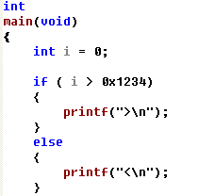

所对应的debug 版本的汇编代码
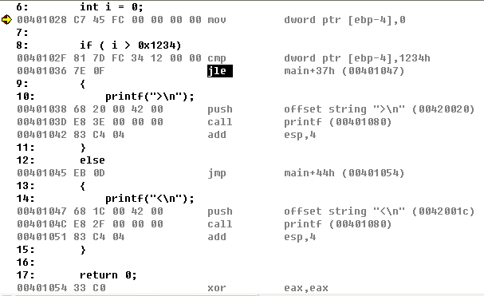

If 语句转换的跳转指令与if 语句的判断结果是相反的。

按照if 语句的规定，满足if 判定的表达式才能执行if的语句块，而汇编语言的条件跳转却是满足某条件则跳转， 绕过某些代码块， 这一点与C语言是相反的。

if ( test-expr)
Then-statement
else
Else-statement

其对应的汇编，用C语法来描述就是:
t = test-expr;
if ( !t)
goto false;
then-statement
goto done;
false:
Else-statement
done:

既然这样， 那为什么C语言编译器不将else语句块提到前面去并把if 语句块放到后面去？ 这样汇编语言和C语言中的判定条件不就一致了吗？
因为C语言是根据代码行的位置来决定编译后的二进制代码的地址高低的，也就是说低行数对应低地址， 高行数对应高地址， 所以有时会使用标号相减得到代码段的长度。 鉴于此， C语言的编译器不能随意改变代码行在内存中的顺序。

; 先执行影响标志位的相关指令
Jxx ELSE_BEGIN

IF_BEGIN:
...
IF_END:U

Jmp ELSE_END
ELSE_BEGIN:
...
ELSE_END:

其他更多的组合处理，在后续环节中会逐步接触到。

Switch/case

2.1 相关语法
switch 根据一个整型常量索引值进行多重分支。 适用于多选项的整型常量，且各分支概率均等。 常使用跳转表。 效率较if/else 高。

这同if/else 是不同的， if/else 可用于区间处理，且可对概率高低者进行有区别的优先处理。

int , char , enum 这些都可作为整型常量值。

switch ( const value)
{
case x:
//do sth;
break;
case y:
//do sth;
Break;
...
Default:
//do sth
Break;
}

2.2 有关分类
上面提及跳转表的使用，但并非总是如此。编译器会对Switch/case 会根据具体情况，选择合适的处理方法，大致分为以下几类：

- switch 分支数小于4的情况下，vc++6.0 采用模拟if...else if的方法， 这并没有发挥出switch的优势， 在效率上也没有if...else强

- 如果每两个case值之间的差值小于等于6， 并且case语句数大于等于4， 编译器中就形成线性结构，将每个case语句块的地址预先保存在数组中，利用switch语句的参数来对地址表进行索引，以获得case语句块的首地址。

这样就能相对于if/else减少比较跳转的次数，有较高的效率。

- 对于两个case间隔值较大，比较稀疏，且没有明显的线性关系时，采用地址表 + 索引表 双表查询处理

这样相对于完全的地址表，就能节省很多的空间。

具体的细节在后续阐述。

2.3 相关汇编阐述

2.3.1 分支数小于4
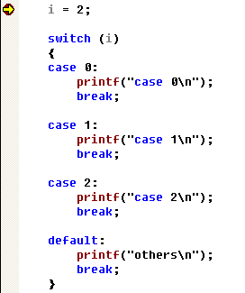

对应的Debug 版本汇编代码
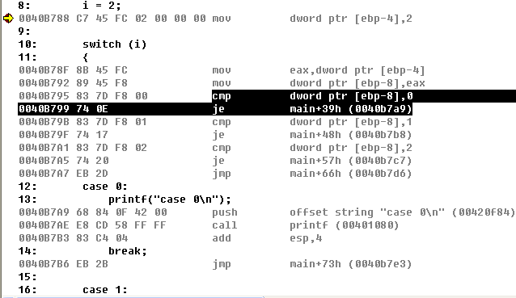

可以看到，这里是将整型常量值简单同case值判断是否相等， 相等则跳转到相应的case分支代码的开头处， 如果都不是case值中的任何一个，则跳转到default代码的开头处，或者switch 的结尾处。

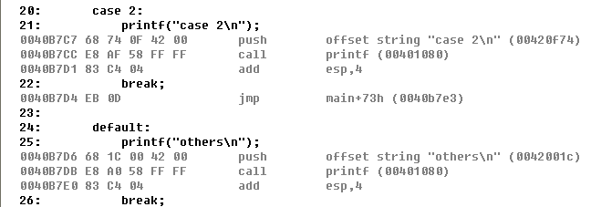

2.3.2 线性的结构
我们在上面的基础上进行些许的变更
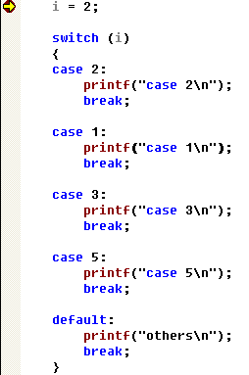

- case 分支的最小值是 1， 最大值是5
- 没有case 4 的显示处理
- Case 分支并非顺序书写, case 2, case 1, case 3, case 5
- Case 分支数较之前增加，超过4

下面，我们来看看它对应的Debug版本汇编代码。

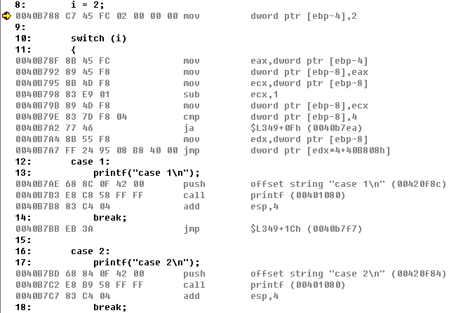

- 首先，这里不再是之前那样的对if/else 的模拟，无je

- Case 最小值 1， sub ecx, 1
- Case 最大值 5, cmp xx, 4

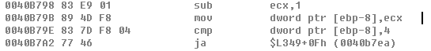
前面说过，这里会采用跳转表的方式，简单的说，就是在内存中某个地址，有一段连续的内容，存放着各case分支代码的入口的地址，可以认为就是一个数组，该数组的元素是case 分支的入口地址。

为了对这个数组进行访问，我们需要设定其开始下标为0.
Sub ecx, N 就是该功能， N为case分支的最小值。

Cmp xx, M M+N就是原来case分支的最大值

这样，数组的范围就是0,1,2,.., M,

- ja

上面仅进行了cmp xxx, M 就判定了整型常量是否属于限定的范围，这是由ja决定的， 它进行无符号判定。
- 限定范围内的直接查表跳转

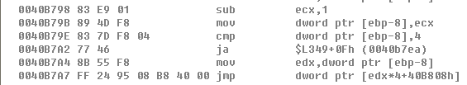

这里可以看出地址表存放在0x40B808, 对其进行内存观察
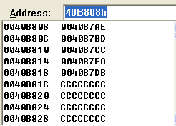
这里的0x0040B7AE,它们就分别对应着各case的入口地址：
0x0040B7AE case 0+1 1
0x0040B7BD case 1+1 2
0x0040B7CC case 2+1 3
0x0040B7EA case 3+1 4 default
0x0040B7DB case 4+1 5

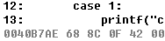
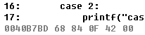
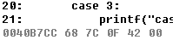
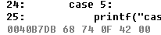

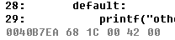

- Jmp

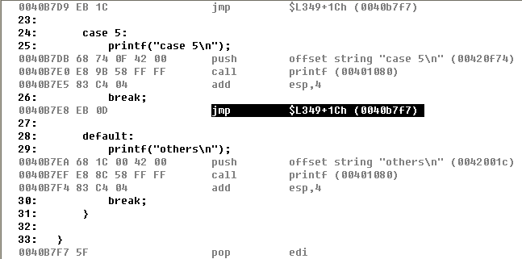

可以对这些细节进行好好的分析理解。
可参考《C++反汇编与逆向分析技术揭密》

我们可以在此基础上继续探索， 比如
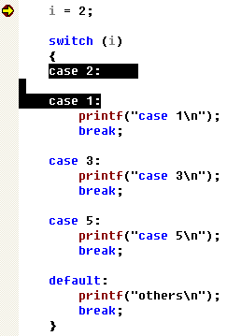

所带来的影响：
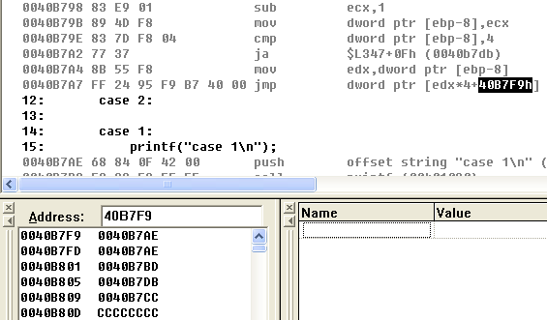

再比如
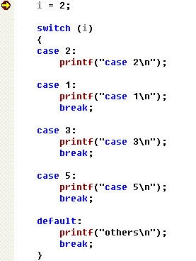

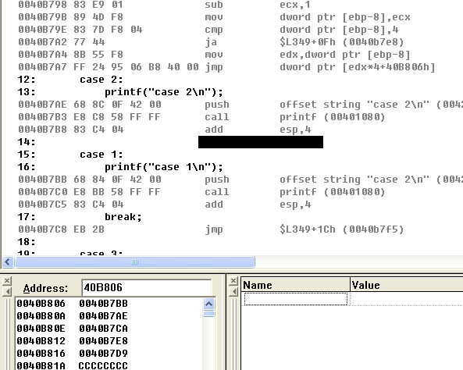

2.3.3非线性结构
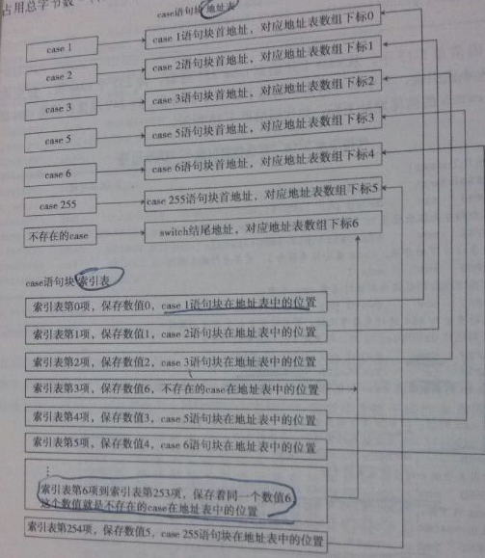
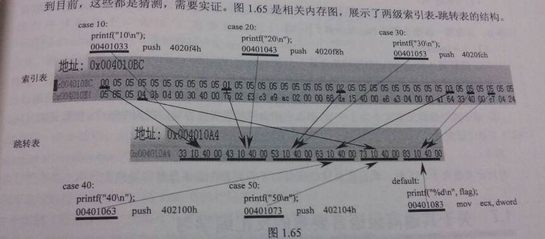

对于比较稀疏的switch 分支，采用地址表+索引表的方式。

具体可参考《C++反汇编与逆向分析技术揭密》
《老码识途》

